SÜLEYMAN DEMİREL ÜNİVERSİTESİ
MÜHENDİSLİK VE DOĞA BİLİMLERİ FAKÜLTESİ
BİLGİSAYAR MÜHENDİSLİĞİ BÖLÜM BAŞKANLIĞINA

STAJ DEĞERLENDİRME FORMU (GİZLİDİR)

ÖĞRENCİ BİLGİLERİ |  | İŞ YERİ BİLGİLERİ
Adı | Arda | Kurum Adı | Neon Havacılık Teknolojileri
Soyadı | Yazıcı | Adres | Serhat Mah. 1464. Cadde, İvedik OSB No:34, Yenimahalle/Ankara
Staj Konusu | Donanım | Telefon | +90(312) 395 4118
Staj Başlama Tarihi | 21/ 07/ 2025 | Fax
Staj Bitiş Tarihi | 15/ 08 / 2025 | E-Posta | info@neonhavacilik.com
Staj Süresi | 20 İş Günü | İş Yeri Amiri (Ad Soyad) | İbrahim Üstün

Sayın İş Yeri Yetkilisi,
İş yerinizde staj ve endüstriye dayalı öğretim programı kapsamında süresini tamamlayan öğrencinin bilgi, beceri ve stajdan yararlanma derecesini ve ilişkileri ile davranışlarının niteliklerini belirleyebilmek için aşağıdaki tabloyu özenle doldurunuz.
DEĞERLENDİRME TABLOSU
ÖZELLİKLER | DEĞERLENDİRME
 | Çok İyi  (100-85) | İyi  (84-65) | Orta  (64-39) | Geçer  (40-30) | Olumsuz  (0-29)
İşe İlgi | 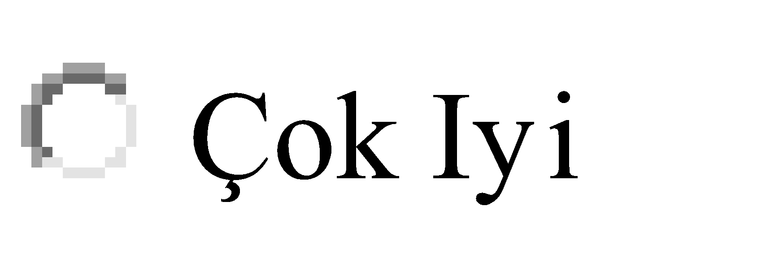 |  | 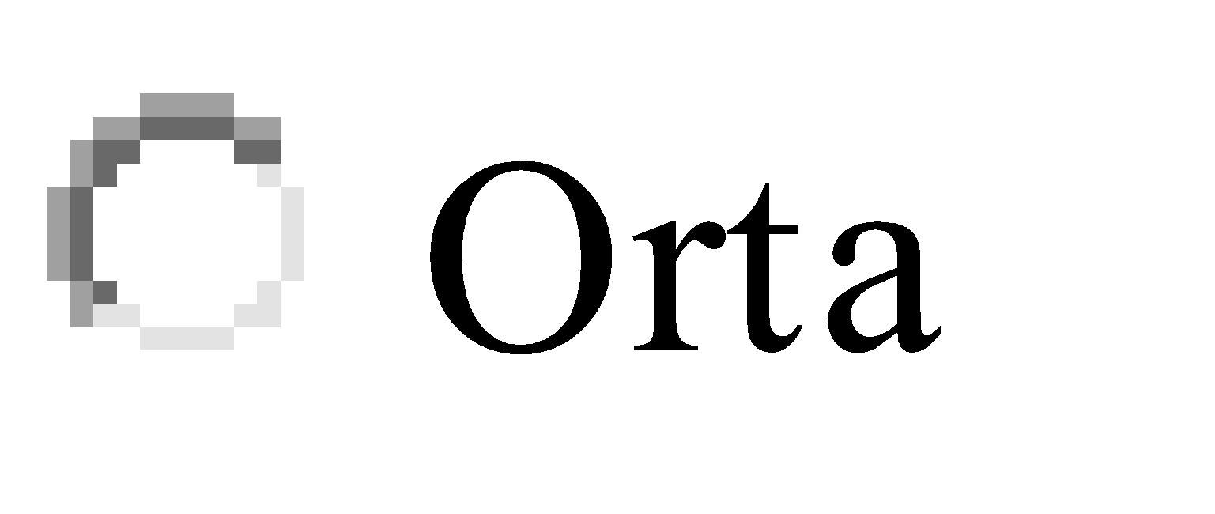 | 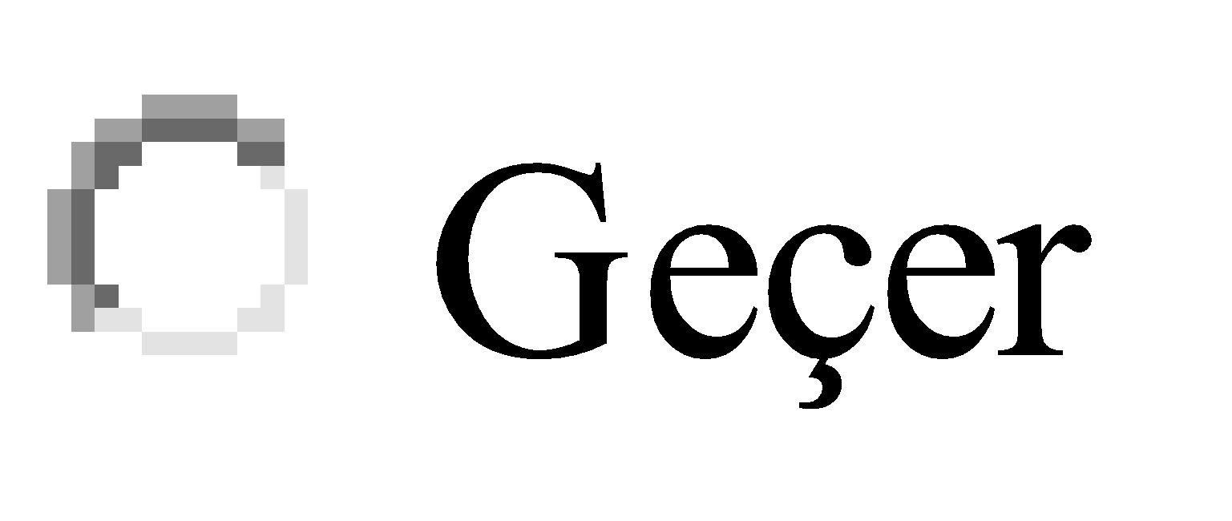 | 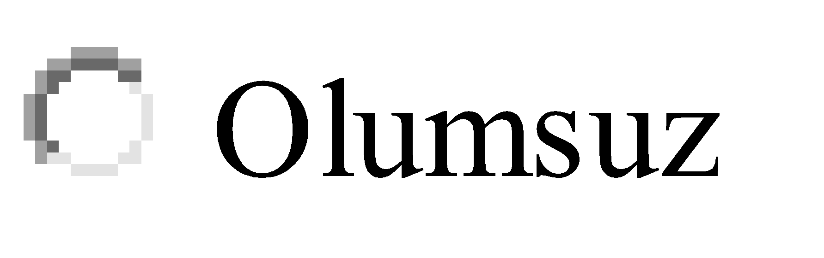
İşin Tanımlanması |  |  |  |  | 
Alet Teçhizat Kullanma Yeteneği |  |  |  |  | 
Algılama Güçü |  |  |  |  | 
Sorumluluk Duygusu |  |  |  |  | 
Çalışma Hızı |  |  |  |  | 
Uygun ve Yeterli Malzeme Kullanma Becerisi |  |  |  |  | 
Zamanı Verimli Kullanma |  |  |  |  | 
Problem Çözebilme Yeteneği |  |  |  |  | 
İletişim Kurma |  |  |  |  | 
Kurallara Uyma |  |  |  |  | 
Genel Değerlendirme |  |  |  |  | 
Grup Çalışmasına Yatkınlığı |  |  |  |  | 
Kendisini Geliştirme İsteği |  |  |  |  | 

İş Yeri Amirinin Adı Soyadı | İbrahim Üstün
Kaşe ve İmza

(Bu kısım Bölüm Staj Komisyonu tarafından doldurulacaktır.)
Bölüm Staj Onayı Tarihi |  | ...... / ...... / 20......
KOMİSYON BAŞKANI | ÜYE | ÜYE
Kaşe / İmza | Kaşe / İmza | Kaşe / İmza
NOT: Öğrencinin stajı bittikten sonra bu belgenin doldurularak bir örneğinin Süleyman Demirel Üniversitesi Mühendislik Fakültesi Bilgisayar Mühendisliği Bölümü Staj Komisyonu’na (Adres: Süleyman Demirel Üniversitesi Bilgisayar Mühendisliği Bölümü - SDÜ Batı Yerleşkesi, E-9 Blok, Zemin Kat, Çünür, Merkez / ISPARTA) kapalı zarfta ve zarf kapandıktan sonra üzerinde kaşe/imza eklenerek doğrudan gönderilmesi, bir kopyasının alınarak kurumunuzda saklanması rica olunur.

